1
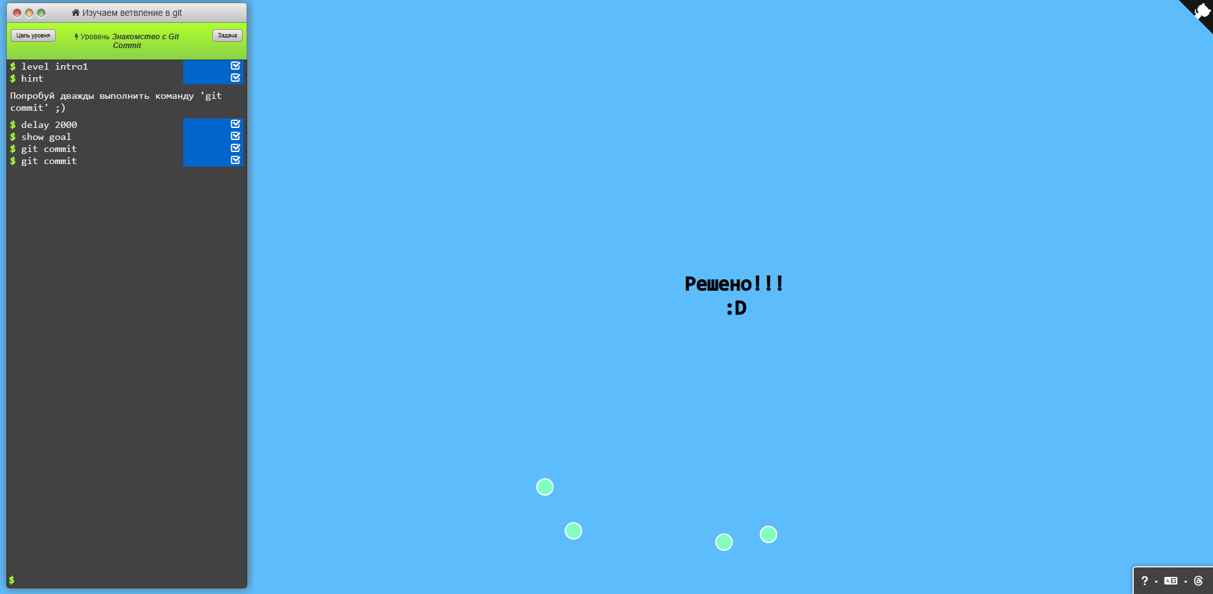
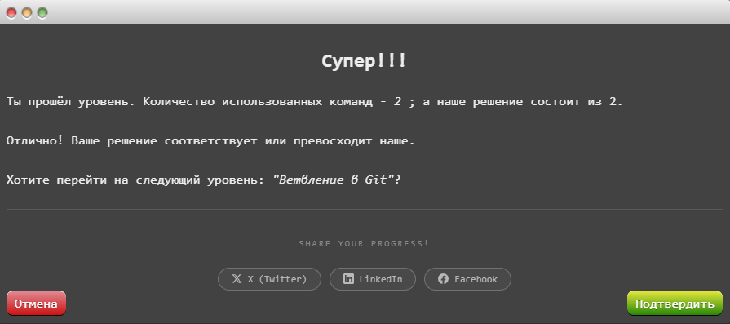

2
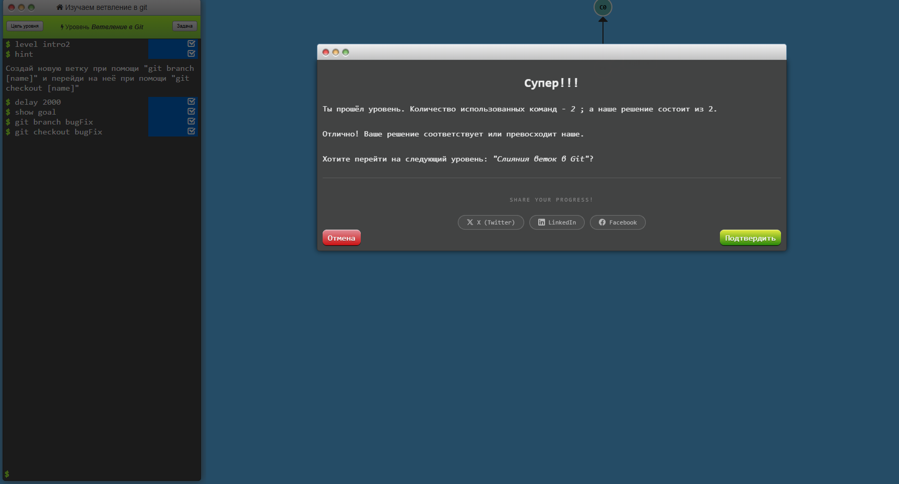
3
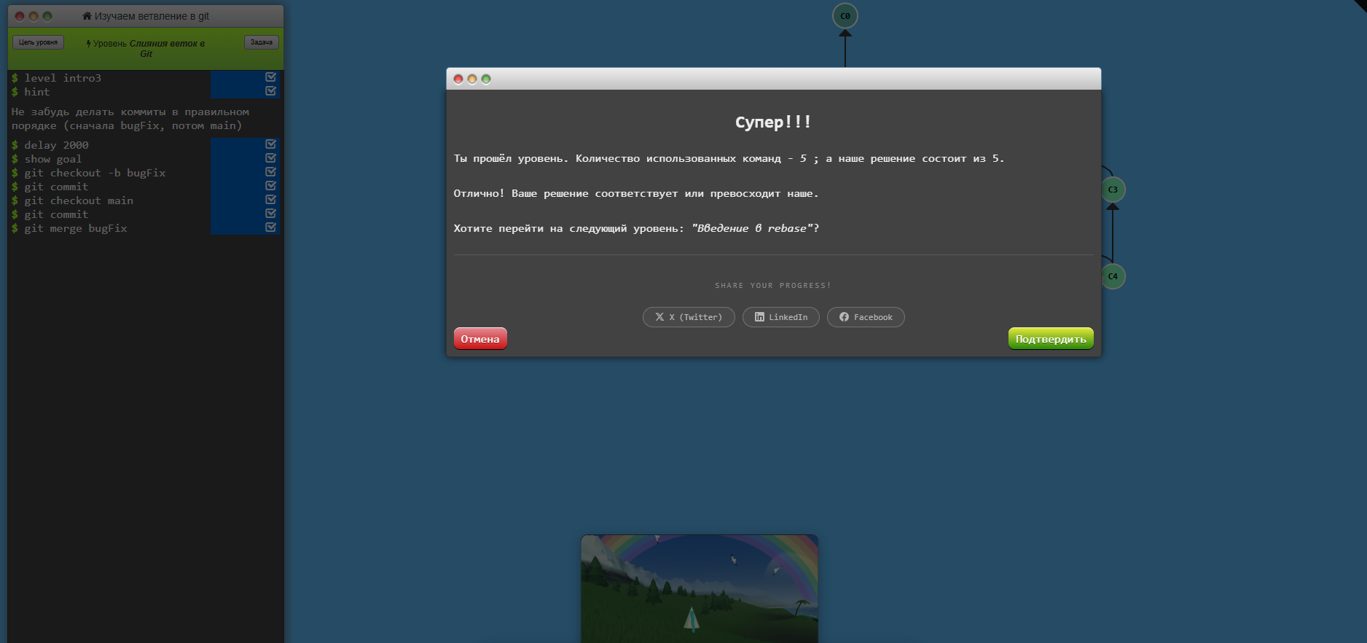
4
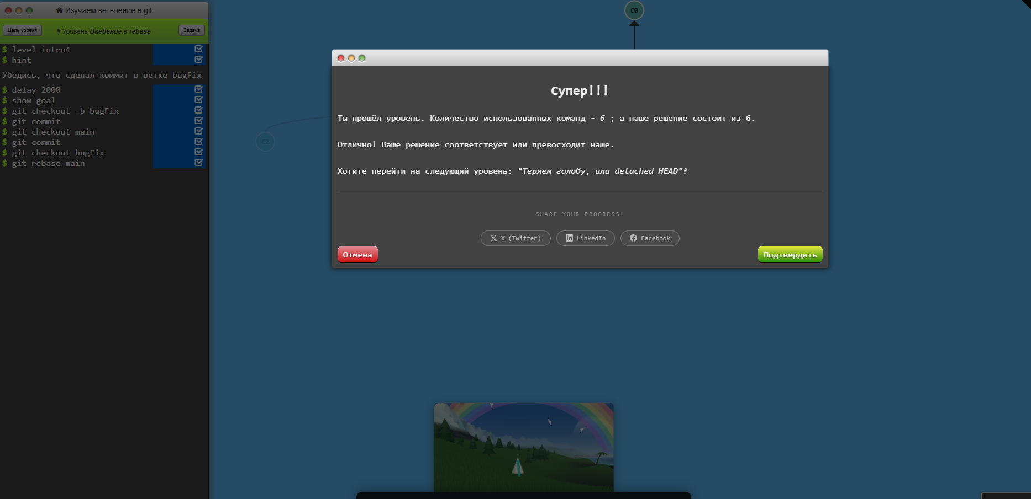

Вывод
В ходе выполнения лабораторной работы был закреплён базовый рабочий процесс Git: создание файла, добавление изменений в индекс и сохранение их в виде коммитов, а также отправка изменений в удалённый репозиторий на GitHub. Разделение изменений на два отдельных коммита (README.md отдельно от about.md и git_commands.txt) наглядно показало, что коммит — это логически завершённый набор изменений, а не просто «сохранение файла».
Работа с тренажёром Learn Git Branching позволила на практике разобраться с ключевыми механизмами Git, которые сложно прочувствовать только через теорию:
- команда git commit создаёт новый узел в дереве истории, привязанный к предыдущему коммиту;
- ветка (git branch) — это просто именованный указатель на конкретный коммит, а не копия всего проекта, поэтому создание веток в Git происходит мгновенно и не требует много ресурсов;
- git checkout переключает HEAD (текущее положение) между ветками или коммитами;
- git merge объединяет историю двух веток, создавая новый коммит с двумя родителями (что видно на дереве коммитов в задании 3, где ветки bugFix и main сошлись в одной точке);
- git rebase, в отличие от merge, «переносит» коммиты одной ветки на вершину другой, выстраивая линейную историю без коммита слияния.
Таким образом, практическая работа в тренажёре дополнила теоретическое понимание того, зачем нужны распределённые системы контроля версий: они позволяют безопасно экспериментировать в отдельных ветках, не затрагивая основную версию проекта, и затем осознанно решать, как объединить изменения — через merge или rebase.
Полученные навыки (базовые команды, коммиты, ветвление, слияние) являются минимально необходимым набором для дальнейшей командной работы с использованием Git и GitHub.

